Guía de autoaprendizaje N° 20 Educación Física y Salud
3° Básico

Nombre_______________________________________ Curso: _______ Fecha: _______
Objetivo de aprendizaje: “Finalización de proyecto N°2 y repaso de contenidos”
OA6: Identificar y describir actividades físicas que desarrollen la condición física por medio de la resistencia.
Instrucciones:
- Observa el video:
- Actividad para esta semana:
- Registra el objetivo de la guía y la fecha de aplicación en tu cuaderno.
- Resuelve la guía de autoaprendizaje utilizando los contenidos y el material audiovisual disponible en el link.

Correo electrónico: efis.3.smm@gmail.com bastian.pohler@colegiosantamariademaipu.cl

Repaso de contenidos “Condición física”.
Ejercitación de contenidos
Según lo visto en la clase escribe y responde en tu cuaderno.

- Responde según corresponda.

¿Qué es la condición física?
R: __________________________________________________________________________________________________________________________________________________

Los 4 elementos que componen la condición física son:
F | F
V | R

Define el concepto flexibilidad como condición física.

R_____________________________________________________________________________________________________________________________________

- Esta imagen a que elemento de la condición física corresponde:

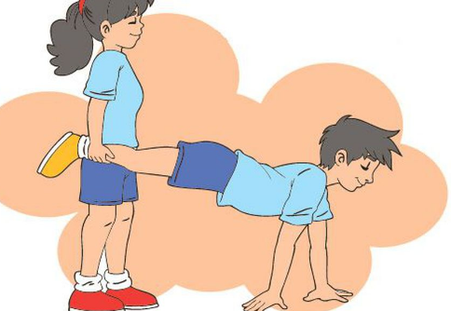
R:

- Nombra 2 beneficios de mejorar la resistencia como condición física.

- _____________________________________________________
- _____________________________________________________

- Define VELOCIDAD como condición física:
R:________________________________________________________________________________________________________________________________________________________

- Dibuja el ejemplo de velocidad que se realizó en la clase online de la semana anterior.

